SERVICIO NACIONAL DE APRENDIZAJE SENA

Tecnólogo en Análisis y Desarrollo de Software

MANUAL DE USUARIO
APLICATIVO TRUEQUE MATCH

Evidencia GA10-220501097-AA11-EV01
Elabora el manual de usuario, de acuerdo con las funcionalidades del software
Presentado por:
Gerson Jonnathan López Oviedo
Ficha 3186647
Instructor:
Arnaldo Alfonso Montiel Brun
Bogotá, Colombia
Septiembre de 2026

Contenido
1. Introducción 3
2. Descripción general del sistema 4
3. Requisitos para usar el sistema 4
4. Estructura general de la aplicación (menús y submenús) 5
5. Instrucciones de ingreso al sistema y registro 6
5.1 Crear una cuenta nueva (Registro) 7
5.2 Iniciar sesión 9
5.3 Cerrar sesión 11
6. Módulo Inicio (Dashboard) 12
7. Módulo Explorar Ofertas 15
8. Módulo Mis Ofertas: Gestión completa (crear, ver, editar y eliminar) 17
8.1 Consultar mis ofertas 17
8.2 Crear una nueva oferta 19
8.3 Editar una oferta 24
8.4 Eliminar una oferta 27
9. Módulo Mis Trueques 30
10. Módulo Chat 32
11. Módulo Notificaciones 34
12. Módulo Mi Perfil 36
13. Flujo de trabajo completo del sistema 39
14. Nota sobre el entorno de acceso utilizado 39
15. Referencias 41

1. Introducción
Este manual explica, en un lenguaje sencillo y sin tecnicismos innecesarios, cómo usar el aplicativo Trueque Match. Trueque Match es una plataforma web que permite a las personas intercambiar productos, servicios, conocimientos y experiencias sin usar dinero. El objetivo de este documento es que cualquier persona, sin importar qué tanta experiencia tenga con computadores, pueda aprender a usar el sistema paso a paso.
El manual está organizado por módulos: primero se explica cómo crear una cuenta e ingresar al sistema, y luego se recorre cada sección del menú principal, mostrando qué hace, cómo se usa y qué aspecto tiene en pantalla.
Nota importante sobre el acceso: en el momento de elaborar este manual, el enlace público del proyecto se encontraba bloqueado temporalmente por el sistema de Navegación Segura de Google (Safe Browsing), debido a una alerta relacionada con el proveedor de alojamiento gratuito utilizado para las pruebas. Por esta razón, todas las capturas de pantalla de este manual fueron tomadas usando el entorno local del proyecto (instalado con XAMPP en el computador del desarrollador), el cual funciona de manera idéntica al entorno en línea, ya que ambos usan exactamente el mismo código fuente y la misma base de datos. En la sección 14 de este documento se explica este punto con más detalle.

2. Descripción general del sistema
Trueque Match nació de una idea sencilla: no todo tiene que comprarse con dinero. Así como en un mercado de pueblo dos personas pueden cambiar una gallina por un costal de papas, esta aplicación permite que dos personas se pongan de acuerdo para cambiar, por ejemplo, una bicicleta por clases de guitarra, o un curso de programación por una reparación de computador.
El sistema está dirigido a cualquier persona en Colombia que quiera ofrecer algo que tiene (un objeto, un servicio, un conocimiento o una experiencia) a cambio de algo que necesita, sin que el dinero tenga que estar de por medio.
Las funciones principales del sistema son:
- Crear una cuenta y una cuenta de usuario con perfil propio.
- Publicar ofertas de productos, servicios, conocimientos o experiencias.
- Explorar y buscar las ofertas publicadas por otras personas.
- Proponer trueques (intercambios) entre dos ofertas.
- Aceptar o rechazar propuestas de trueque recibidas.
- Conversar con otros usuarios mediante un chat interno.
- Recibir notificaciones sobre la actividad de la cuenta.
- Calificar a otros usuarios después de completar un trueque, construyendo una reputación.

3. Requisitos para usar el sistema
Para usar Trueque Match solo se necesita lo siguiente:
- Un computador, tableta o celular con un navegador web instalado (Google Chrome, Firefox, Edge, etc.).
- Conexión a internet, si se va a usar la versión publicada del sistema.
- Para este manual específicamente: el proyecto instalado de forma local mediante XAMPP (Apache + MySQL/MariaDB + PHP), ya que las capturas se tomaron en ese entorno mientras se resolvía el bloqueo temporal explicado más adelante en la sección 14.
- Una cuenta de usuario creada en el sistema (ver sección 5).

4. Estructura general de la aplicación (menús y submenús)
Una vez el usuario inicia sesión, encuentra un menú lateral izquierdo dividido en tres grupos. Pensemos en este menú como el mapa de un centro comercial: cada grupo es una zona, y cada opción dentro del grupo es una tienda específica a la que se puede entrar.
Grupo del menú | Opción | ¿Qué hace?
Principal | Inicio | Muestra un resumen de la actividad del usuario: ofertas, trueques, reputación y favoritos.
Principal | Explorar Ofertas | Muestra todas las ofertas publicadas por todos los usuarios, con filtros por categoría.
Principal | Mis Ofertas | Muestra únicamente las ofertas que el usuario ha publicado, con opciones de editar y eliminar.
Intercambios | Mis Trueques | Muestra las propuestas de trueque, organizadas en pestañas: Todos, Pendientes, Aceptados y Completados.
Intercambios | Chat | Permite conversar directamente con otros usuarios para coordinar los detalles de un intercambio.
Cuenta | Mi Perfil | Muestra los datos personales, las estadísticas del usuario y accesos a configuración.
Cuenta | Notificaciones | Muestra los avisos del sistema: nuevas propuestas, mensajes, trueques completados y evaluaciones recibidas.
Cuenta | Cerrar sesión | Finaliza la sesión activa y regresa a la pantalla de inicio de sesión.

5. Instrucciones de ingreso al sistema y registro
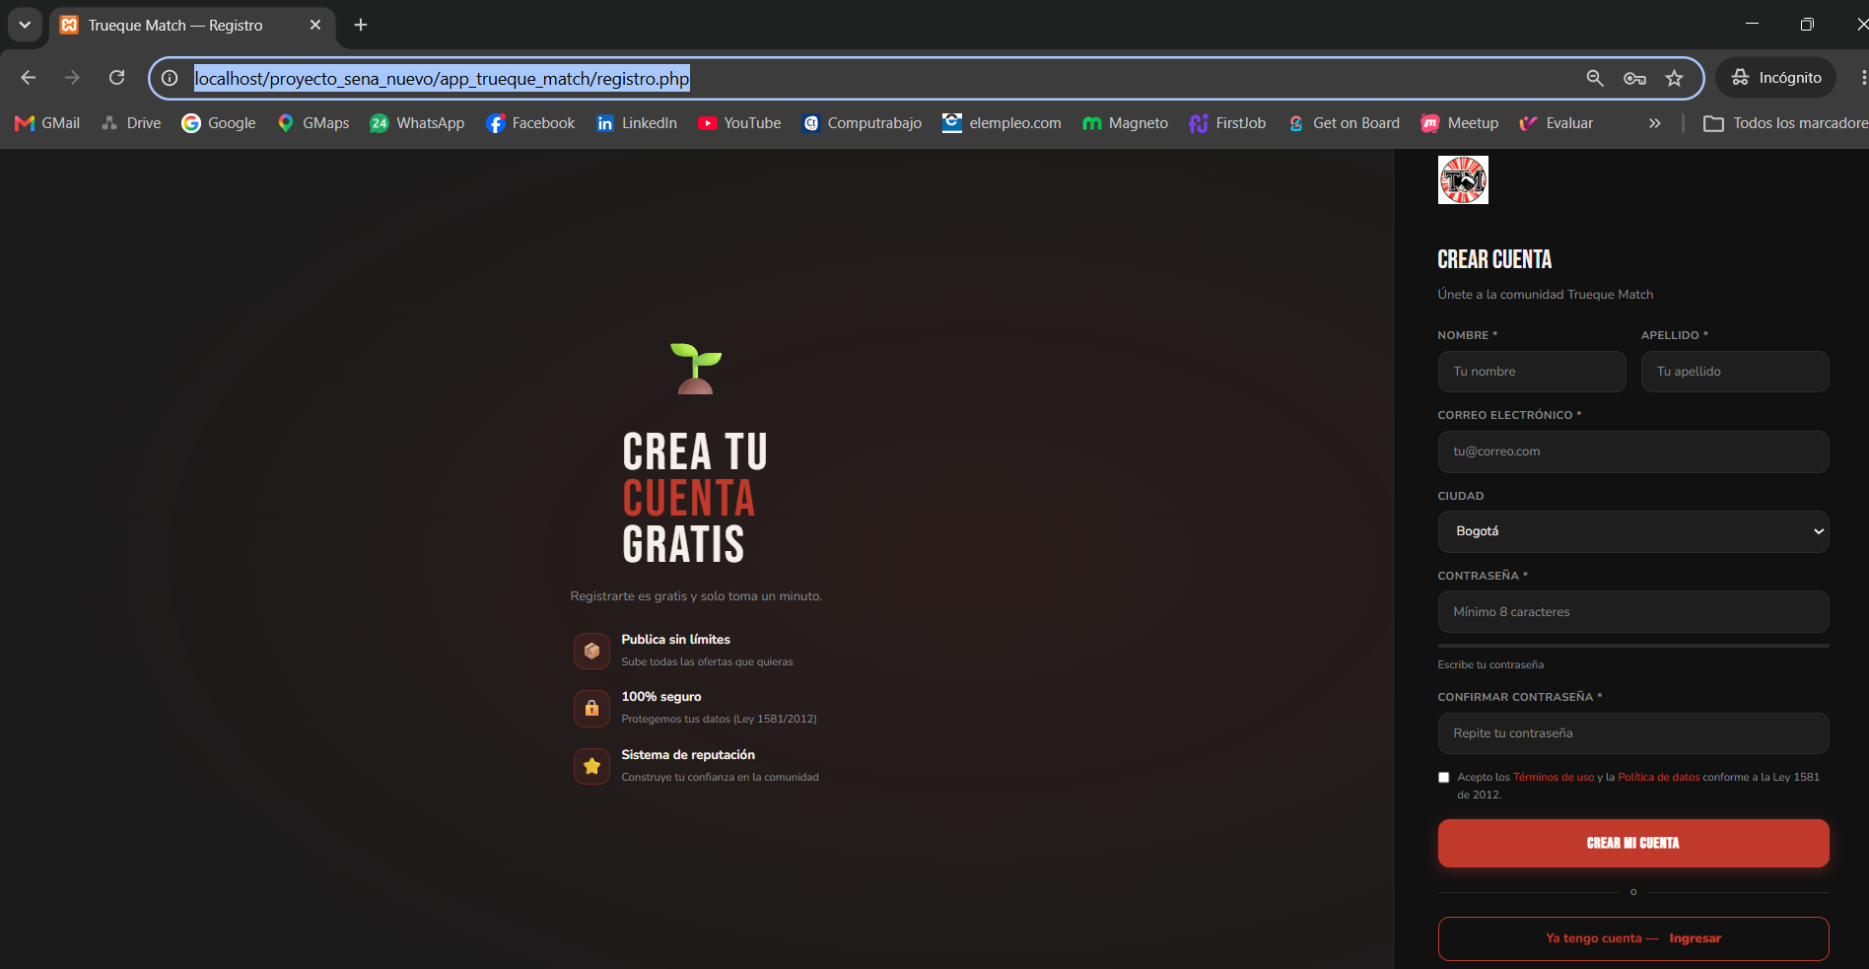
Figura 1. Formulario de registro de una nueva cuenta

5.1 Crear una cuenta nueva (Registro)
Si es la primera vez que se usa el sistema, es necesario crear una cuenta. Es un proceso parecido a inscribirse en cualquier página de internet: se piden algunos datos básicos y se elige una contraseña.
Para efectos de este manual, se utilizó el entorno local del proyecto (explicado más adelante en la sección 14), cuya dirección es:
http://localhost/proyecto_sena_nuevo/app_trueque_match/registro.php
Esta pantalla se utiliza porque es el punto de entrada para cualquier persona nueva en el sistema: además del formulario para crear la cuenta, ofrece dos caminos según la situación del usuario. Si la persona ya tiene una cuenta creada, puede hacer clic en el botón "Ya tengo cuenta - Ingresar", ubicado debajo del formulario, y el sistema la lleva directamente a la pantalla de inicio de sesión. Si, en cambio, es su primera vez, simplemente diligencia los datos que se piden en el formulario de la derecha y hace clic en "Crear mi cuenta".
Pasos para registrarse:
- En la pantalla de inicio, hacer clic en el enlace '¿No tienes cuenta? Regístrate gratis'.
- Escribir el nombre y el apellido.
- Escribir un correo electrónico válido (será el usuario para ingresar más adelante).
- Elegir la ciudad de residencia en la lista desplegable.
- Escribir una contraseña de mínimo 8 caracteres y confirmarla en el campo siguiente.
- Marcar la casilla de aceptación de los Términos de uso y la Política de datos.
- Hacer clic en el botón 'Crear mi cuenta'.
Una vez creada la cuenta, el sistema redirige automáticamente al usuario a la pantalla de inicio de sesión, donde ya puede ingresar con el correo y la contraseña recién registrados.

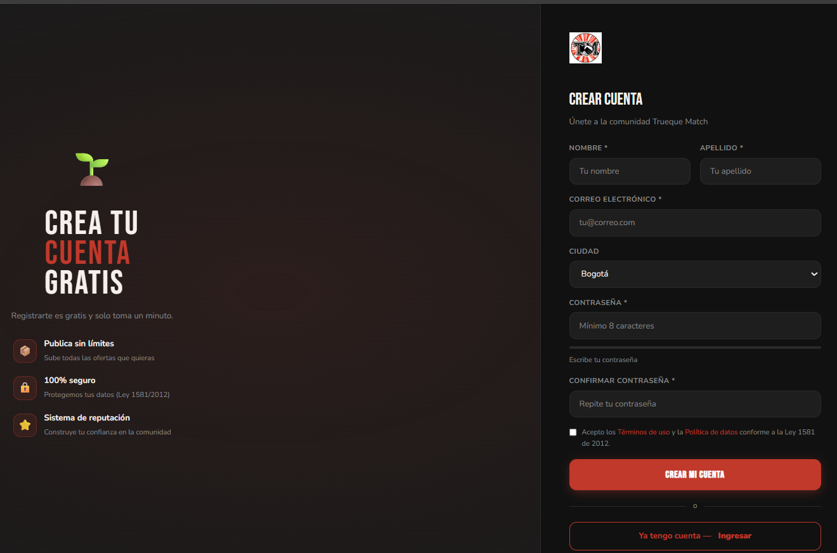
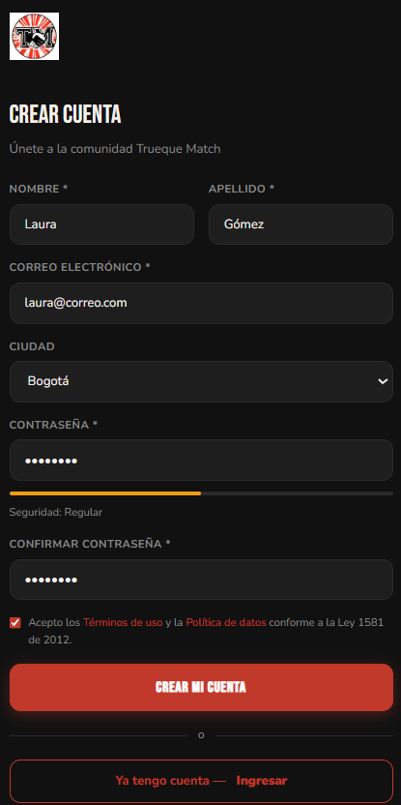
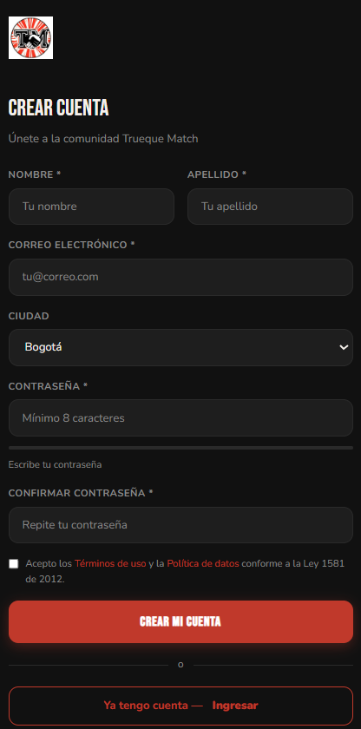

5.2 Iniciar sesión
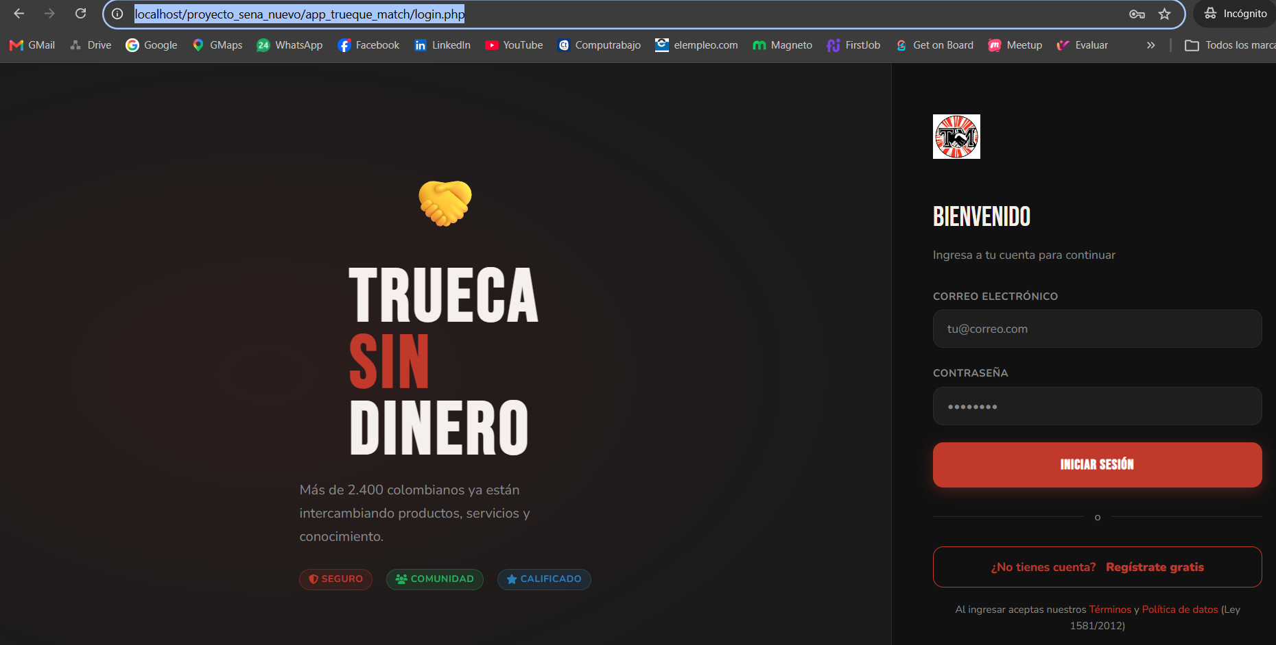
Figura 2. Pantalla de inicio de sesión, sin diligenciar

Una vez se tiene una cuenta creada, para entrar al sistema se debe iniciar sesión con el correo y la contraseña registrados.
Para efectos de este manual, se utilizó el entorno local del proyecto (explicado en la sección 14), cuya dirección es:
localhost/proyecto_sena_nuevo/app_trueque_match/login.php
Y como ejemplo de ingreso, se usó una cuenta de prueba con los siguientes datos:
- Correo electrónico: laura@correo.com
- Contraseña: test1234
Pasos para iniciar sesión:
- Abrir la dirección del sistema en el navegador (la pantalla de bienvenida 'TRUECA SIN DINERO').
- Escribir el correo electrónico en el campo 'Correo electrónico'.
- Escribir la contraseña en el campo 'Contraseña'.
- Hacer clic en el botón 'Iniciar sesión'.
Si los datos son correctos, el sistema lleva automáticamente a la pantalla de Inicio (Dashboard), mostrando el nombre real del usuario que inició sesión.

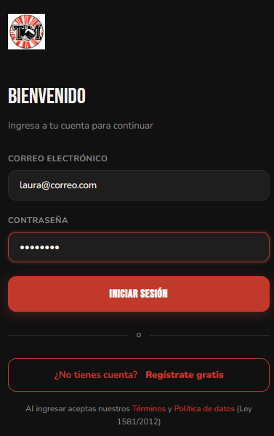

5.3 Cerrar sesión
Para salir del sistema de forma segura, se debe usar el botón 'Cerrar sesión', ubicado en la parte inferior del menú lateral izquierdo, o dentro de la sección 'Mi Perfil'. Esto es como cerrar la puerta de la casa con llave al salir: evita que otra persona que use el mismo computador pueda ver la información de la cuenta.
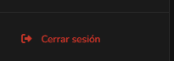

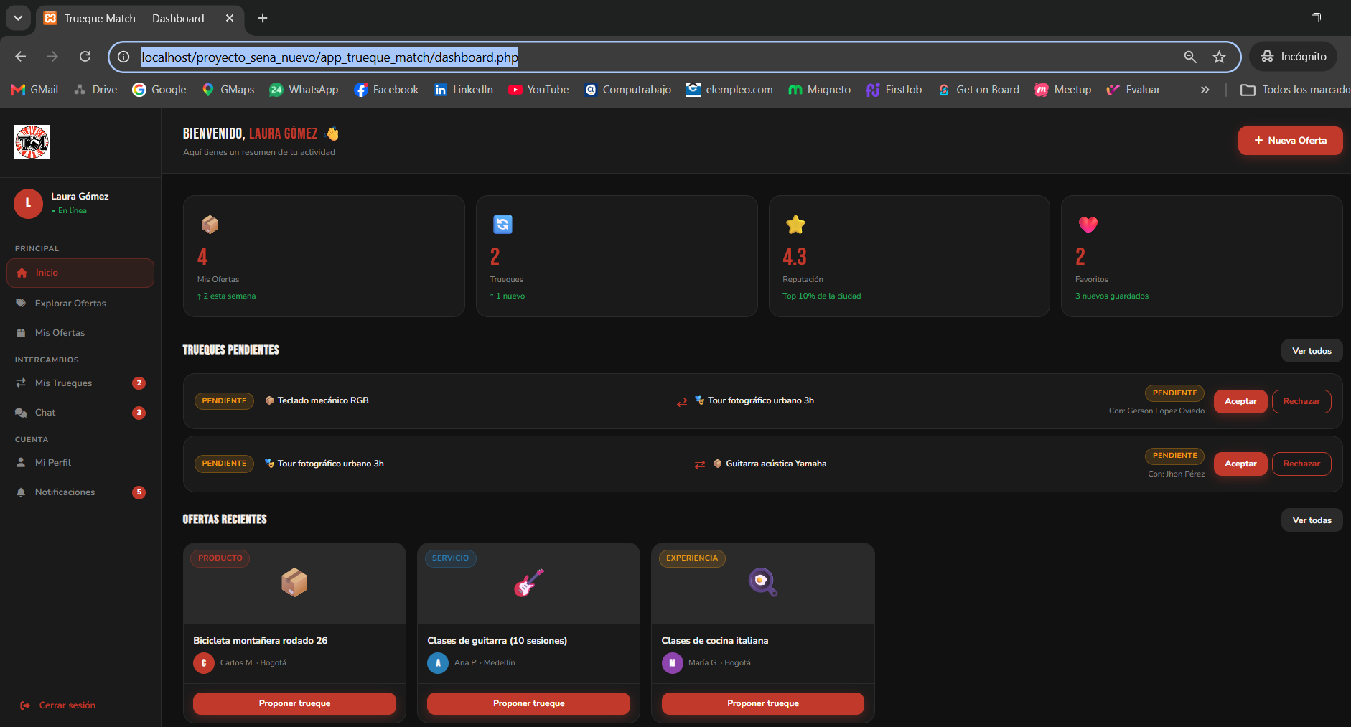
6. Módulo Inicio (Dashboard)

Figura 3. Pantalla de Inicio (Dashboard) del usuario Laura Gómez
La pantalla de Inicio (Dashboard) Esta es la primera pantalla que se ve después de iniciar sesión. Funciona como un tablero de control: de un solo vistazo, el usuario puede ver un resumen de toda su actividad.
En esta pantalla se muestra:
- El nombre real del usuario que inició sesión, en un saludo de bienvenida.
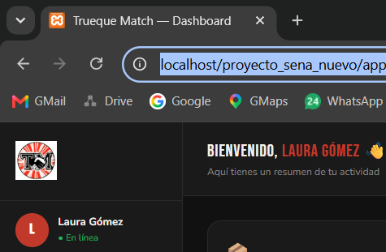
- Cuatro tarjetas con números clave: cuántas ofertas tiene publicadas, cuántos trueques tiene en curso, su reputación (calificación promedio de 1 a 5 estrellas) y cuántas ofertas ha guardado como favoritas.
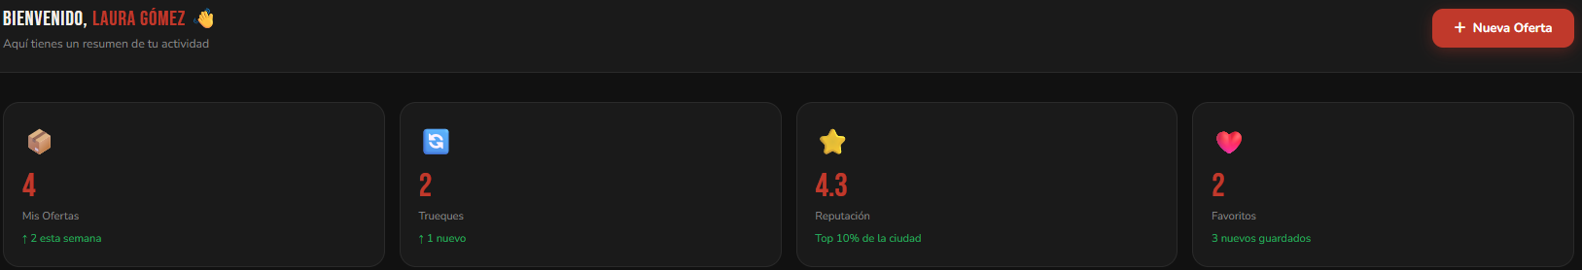

- Una lista de 'Trueques Pendientes', es decir, propuestas de intercambio que otro usuario le ha hecho y que están esperando una respuesta (Aceptar o Rechazar).

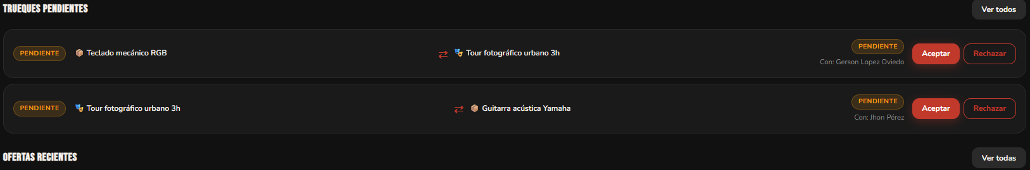
- Una lista de 'Ofertas Recientes' publicadas por otros usuarios.
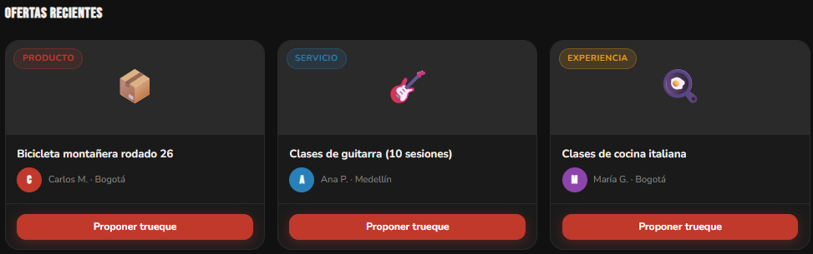

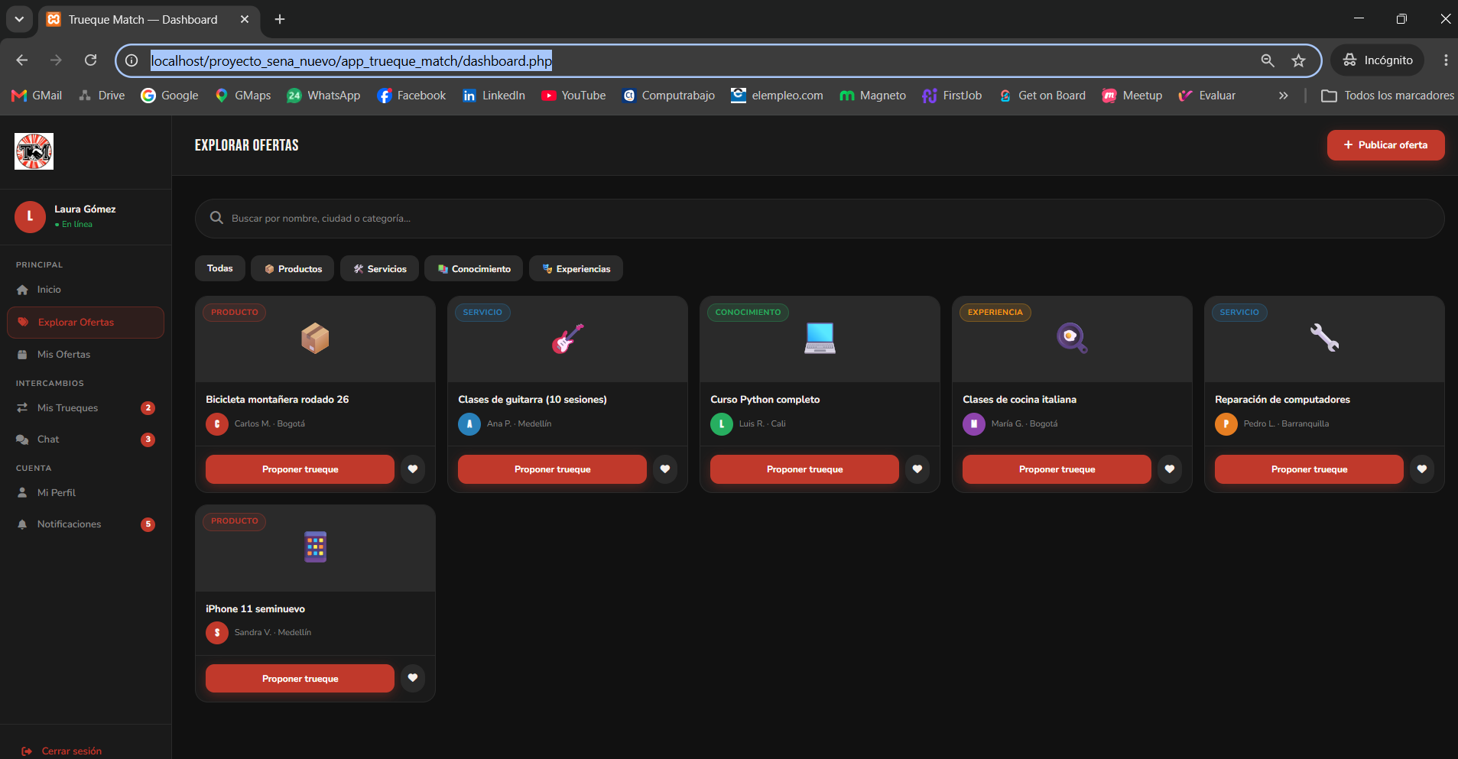
7. Módulo Explorar Ofertas

Figura 4. Pantalla de Explorar Ofertas, con filtro por categorías
En la Pantalla de Explorar Ofertas en esta sección se pueden ver todas las ofertas publicadas por todos los usuarios del sistema, no solo las propias. Es equivalente a caminar por los pasillos de un mercado y ver todo lo que los demás vendedores están ofreciendo.
Funciones disponibles en esta pantalla:
- Una barra de búsqueda para encontrar ofertas por nombre, ciudad o categoría.
- Botones de filtro por categoría: Todas, Productos, Servicios, Conocimiento y Experiencias.
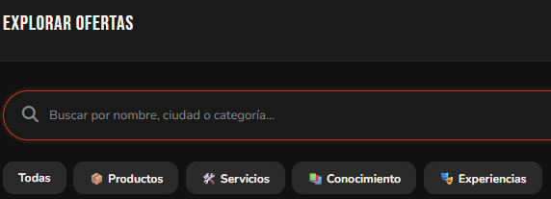
- Una tarjeta por cada oferta, mostrando su categoría, nombre, la persona que la publicó y su ciudad.
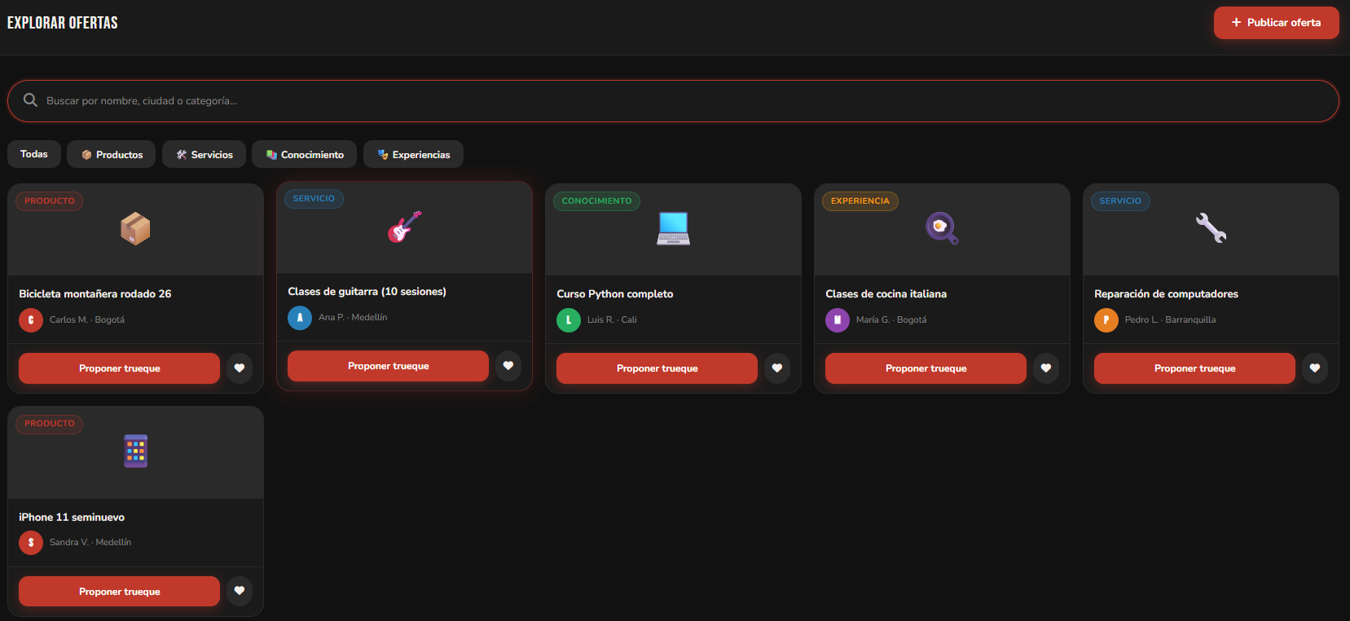
- El botón 'Proponer trueque', que permite iniciar una propuesta de intercambio con el dueño de esa oferta.
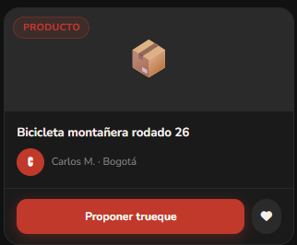
- Un ícono de corazón para guardar una oferta como favorita.
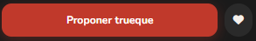

8. Módulo Mis Ofertas: Gestión completa (crear, ver, editar y eliminar)
Esta sección es el 'inventario personal' del usuario: aquí se administran únicamente las ofertas que él mismo ha publicado. A continuación se muestran, paso a paso y con evidencia real, las cuatro operaciones básicas que se pueden hacer sobre una oferta.

8.1 Consultar mis ofertas
Al entrar a 'Mis Ofertas', el sistema muestra todas las ofertas publicadas por el usuario, junto con su categoría, estado (Activa, Intercambiada o Inactiva), ciudad y valor estimado. También hay pestañas para filtrar por estado: Todas, Activas, Intercambiadas e Inactivas.

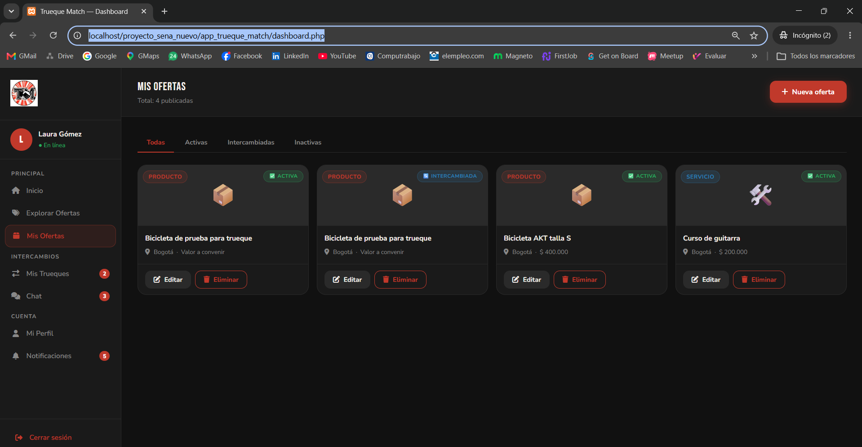
Figura 5. Pantalla de Mis Ofertas, listado inicial del usuario

8.2 Crear una nueva oferta
Para publicar algo nuevo, se debe hacer clic en el botón '+ Nueva Oferta' (visible tanto en Inicio como en Mis Ofertas).
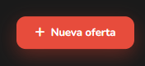
Se abre un formulario emergente con los siguientes campos:
- Título de la oferta: un nombre corto que describa lo que se ofrece.
- Descripción: el detalle completo de la oferta.
- Categoría: se elige entre Producto, Servicio, Conocimiento o Experiencia.
- Ciudad: la ciudad donde se ofrece.
- Valor estimado (opcional): un valor de referencia en pesos colombianos, útil para que la otra persona compare qué tan equivalente es el intercambio.

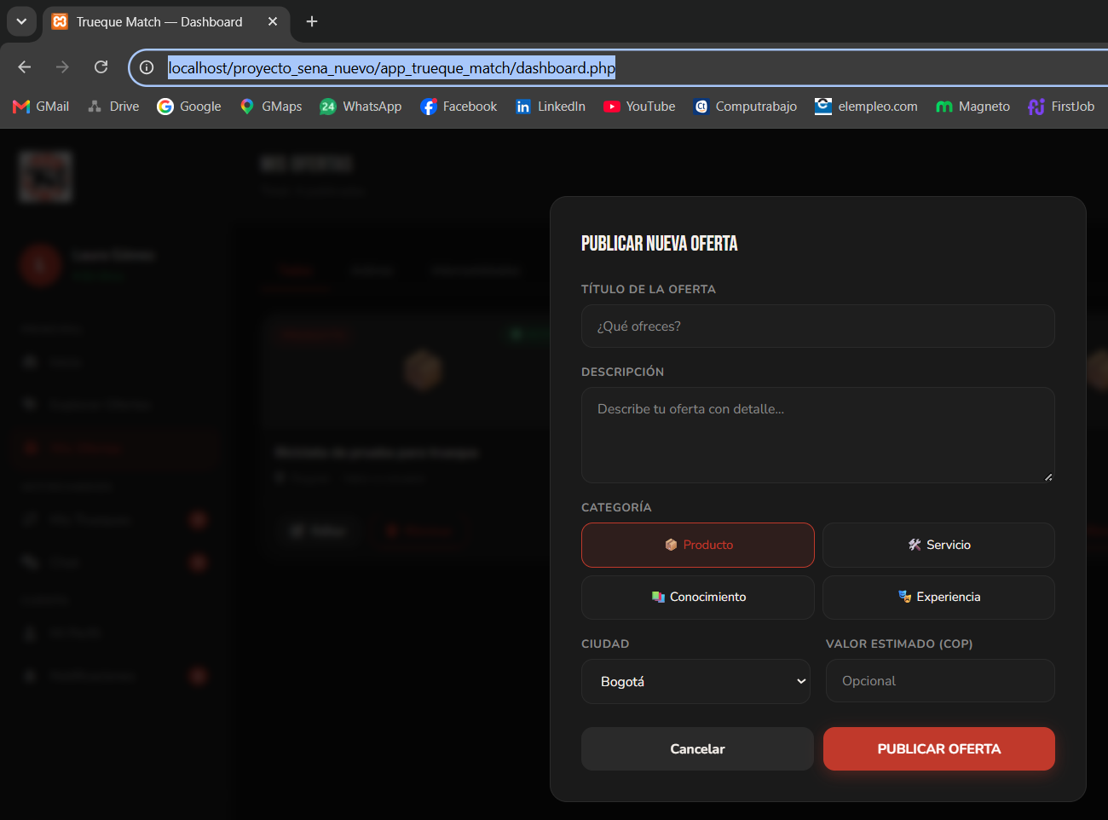
Figura 6. Formulario para publicar una nueva oferta, vacío

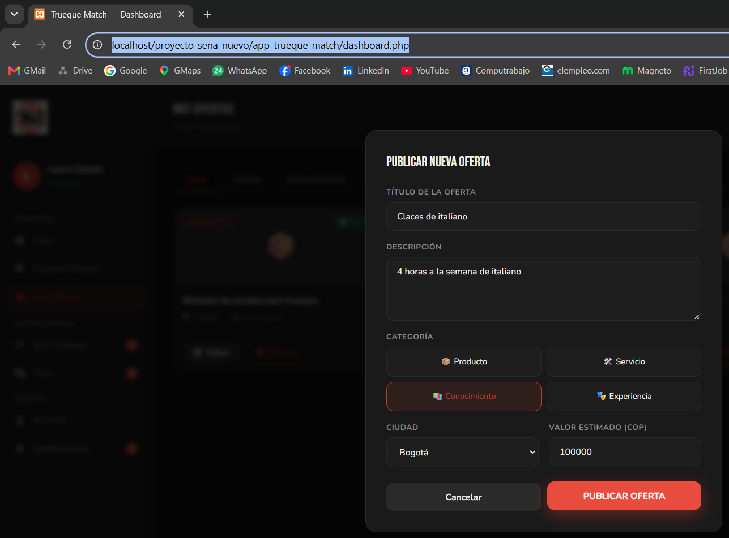
Después de llenar los campos, se hace clic en 'Publicar oferta' y la nueva oferta queda disponible de inmediato para todos los usuarios en 'Explorar Ofertas'.
Figura 7. Formulario diligenciado con los datos de una nueva oferta, antes de publicarla

Más detalladamente la nueva oferta publicada por Laura:

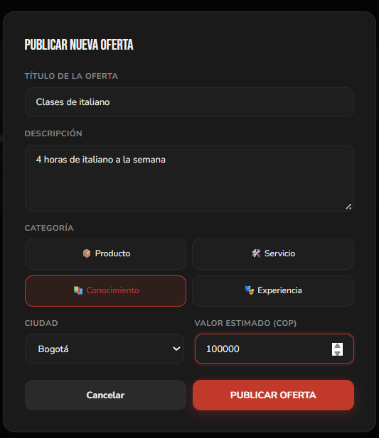

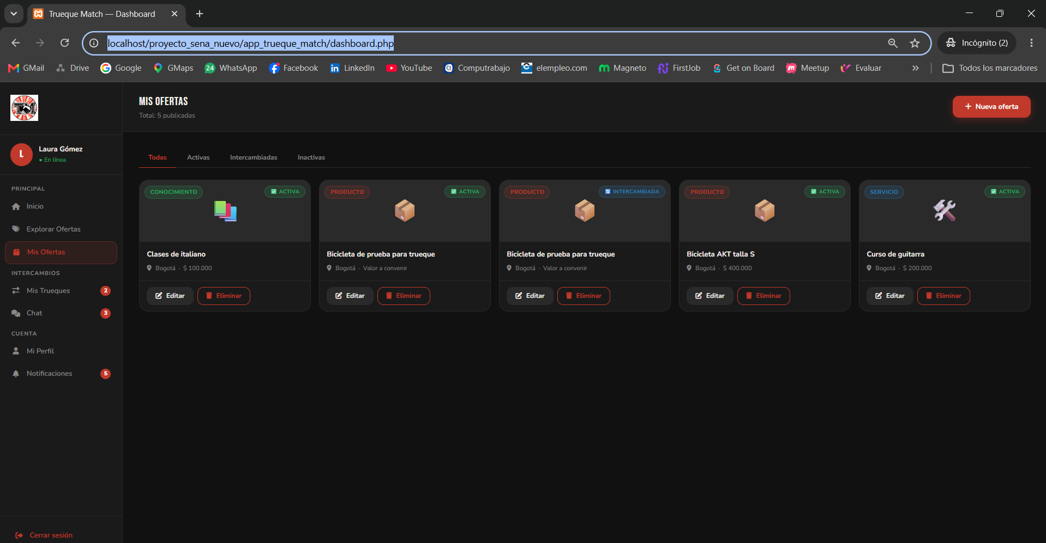
Nueva oferta queda disponible de inmediato para todos los usuarios en 'Explorar Ofertas', la podemos ya publicada observar en la primer tarjeta:

8.3 Editar una oferta
Si el usuario necesita corregir o actualizar una oferta ya publicada (por ejemplo, cambiar el valor estimado), debe hacer clic en el botón 'Editar'
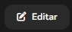
de la tarjeta correspondiente, dentro de 'Mis Ofertas'.
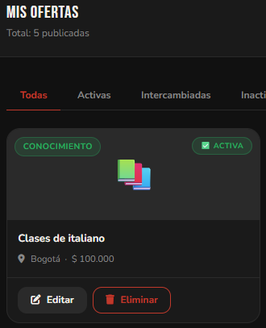

Se abre el mismo formulario, pero ya con los datos actuales cargados, listos para modificarse, para esta demostración cambiamos el valor de las clases de $ 100.000 a $ 200.000 . Al terminar, se hace clic en 'Guardar cambios'.

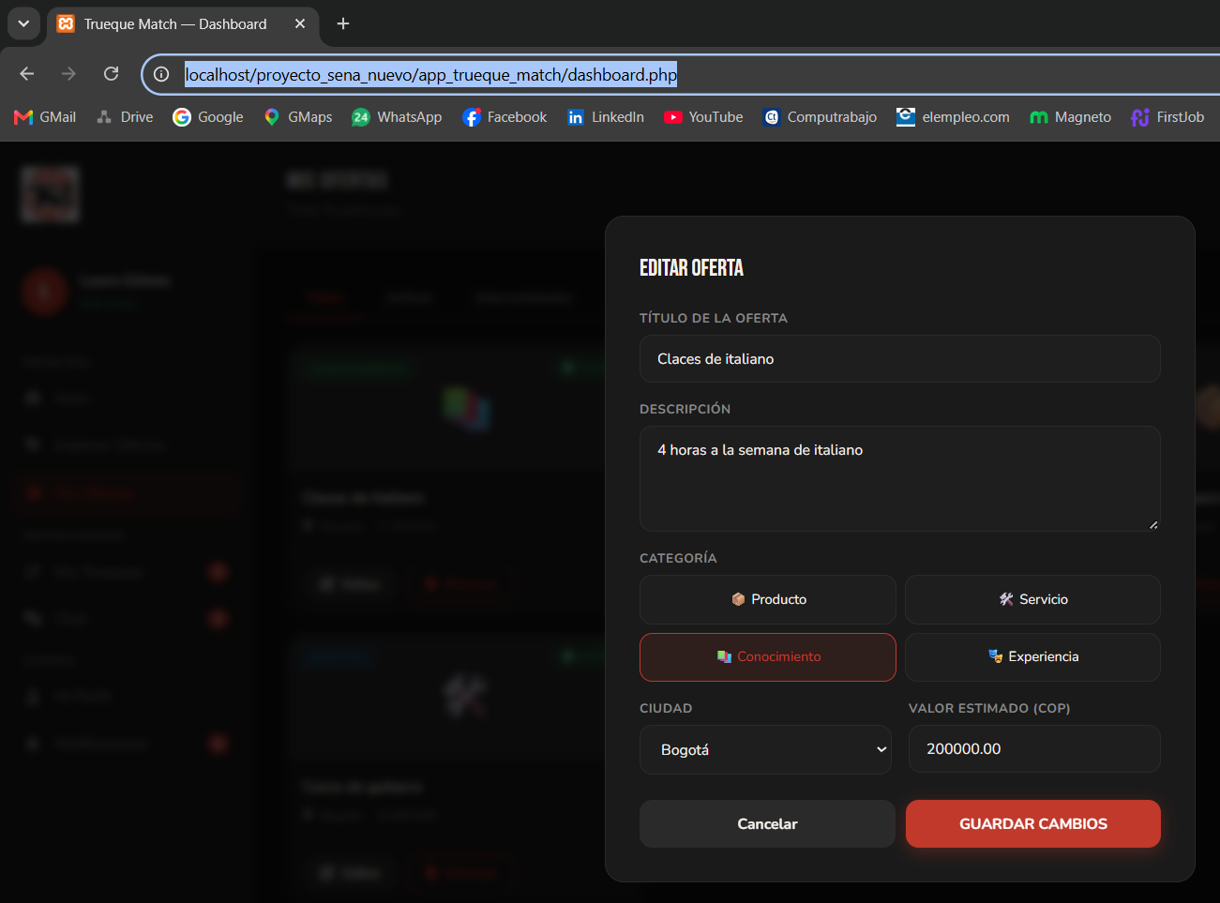
Figura 8. Formulario de edición de una oferta ya existente

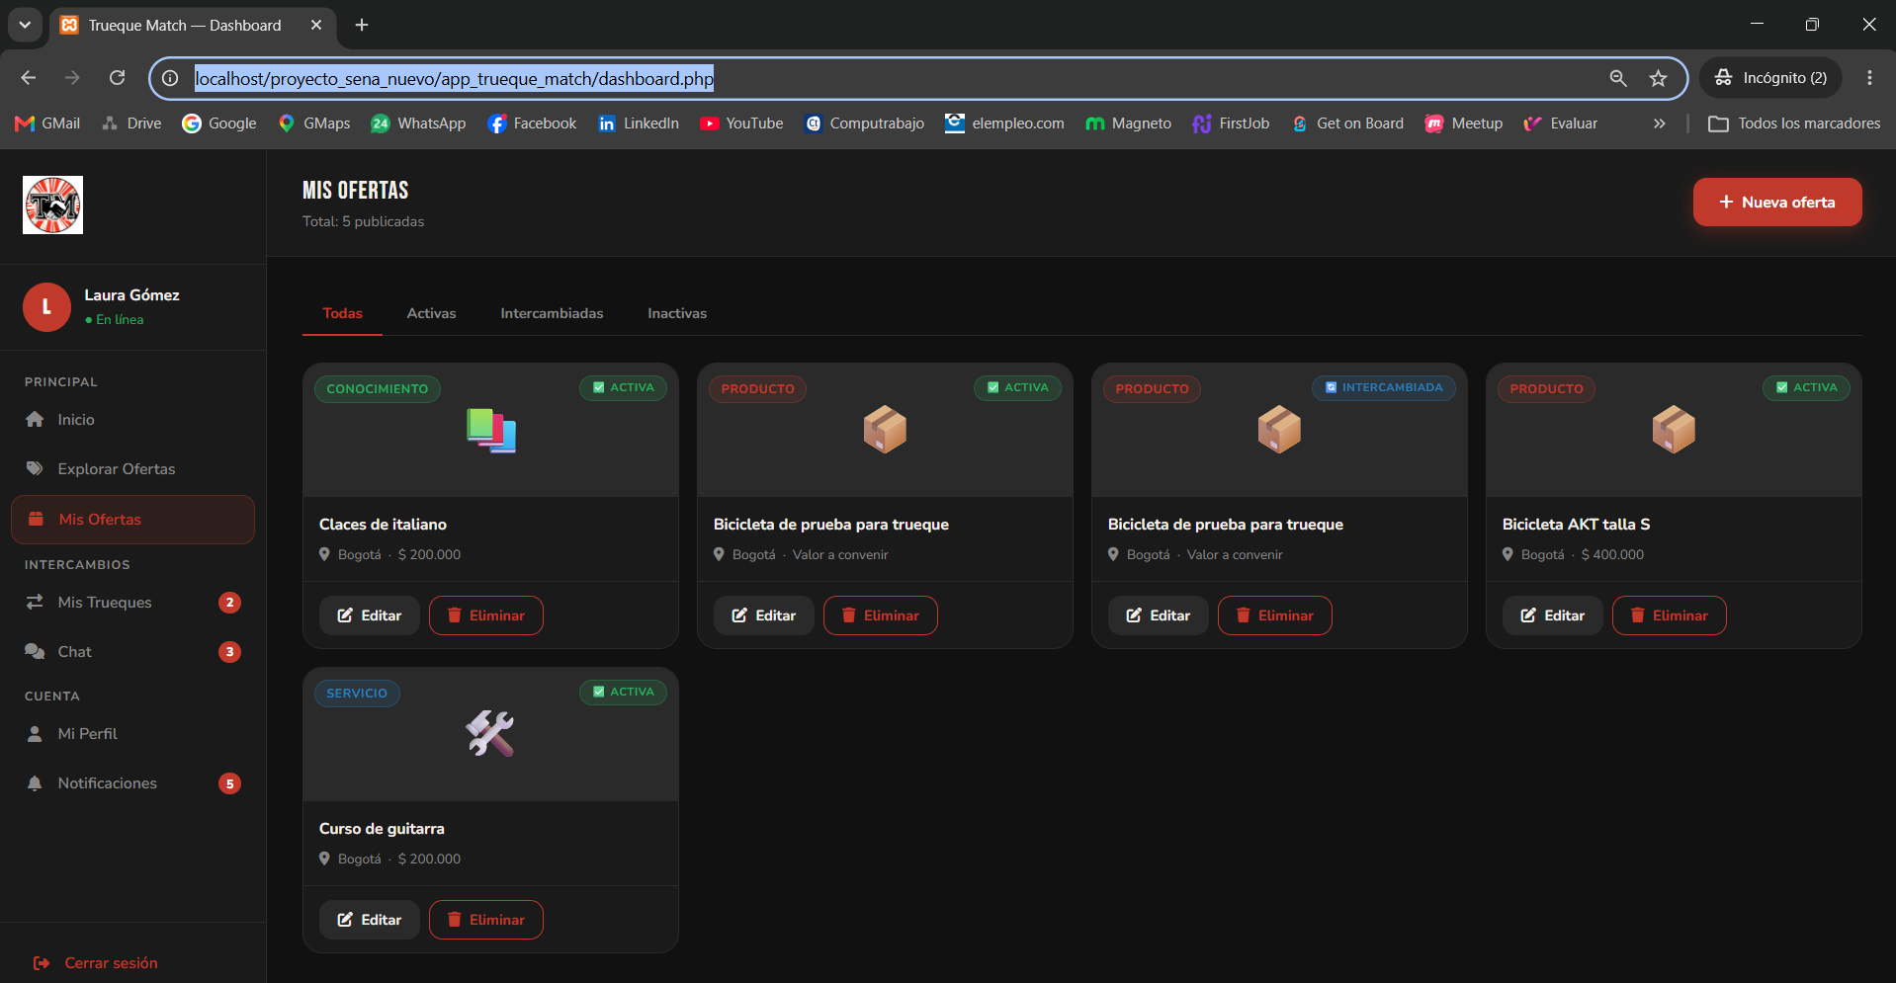
Observamos el cambio que se ejecuta correctamente, aparece en la primer tabla las clases de italiano con un valor de $ 200.000

Figura 9. Oferta actualizada correctamente, con el nuevo valor reflejado en el listado

8.4 Eliminar una oferta
Cuando una oferta ya no está disponible o el usuario simplemente ya no desea mostrarla, puede eliminarla haciendo clic en el botón 'Eliminar'. Por seguridad, el sistema siempre pide una confirmación antes de borrar cualquier información, ya que esta acción no se puede deshacer.
Pasos para eliminar una oferta:
- Ubicar la oferta que se desea eliminar dentro de 'Mis Ofertas'.
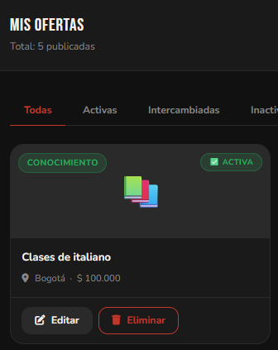
- Hacer clic en el botón rojo 'Eliminar'.
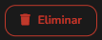
- Confirmar la acción en el mensaje emergente que pregunta '¿Seguro que quieres eliminar...?'.
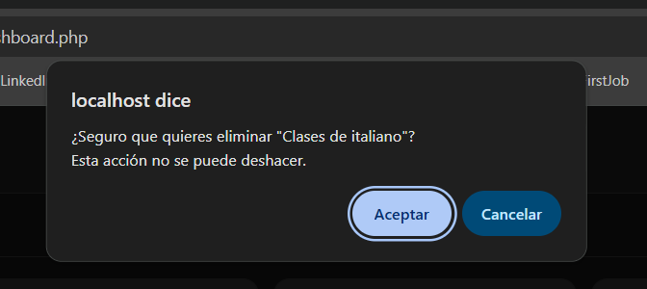

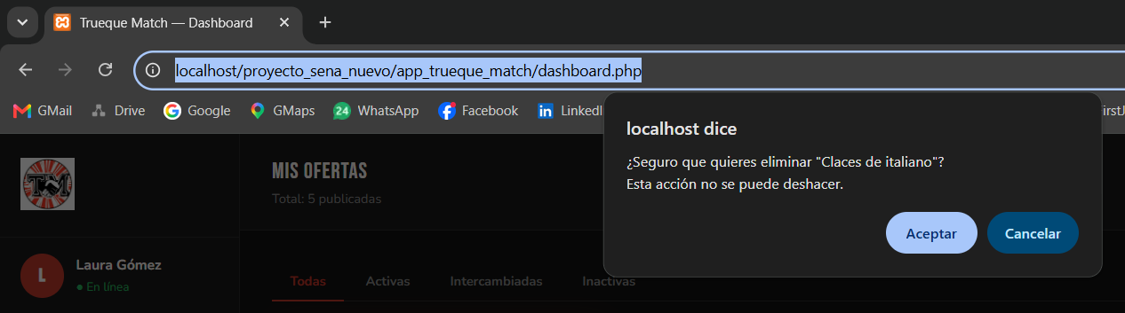
Figura 10. Mensaje de confirmación antes de eliminar una oferta

- La oferta desaparece del listado de inmediato, y el contador total de ofertas publicadas se actualiza.
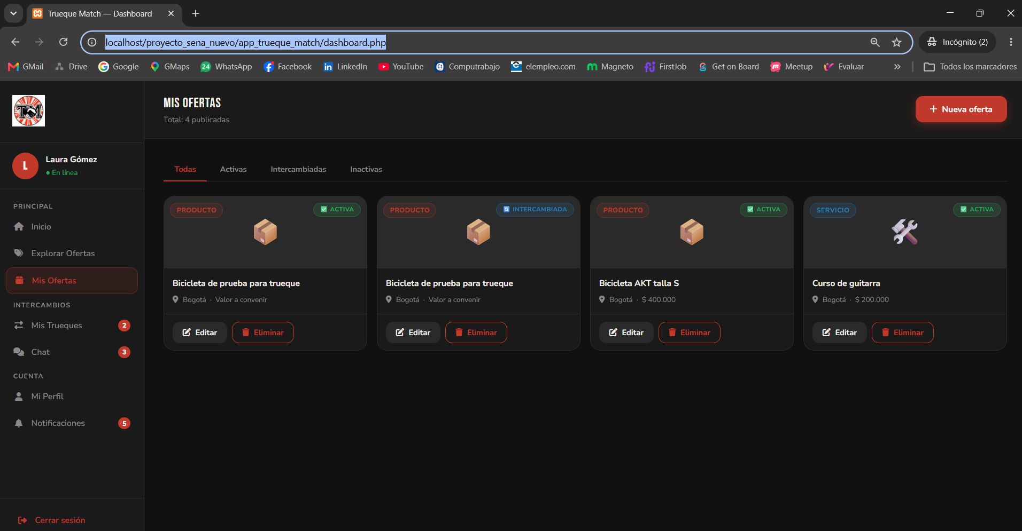

Figura 11. Resultado después de eliminar la oferta: el total bajó de 5 a 4 publicadas

9. Módulo Mis Trueques
Aquí se administran todas las propuestas de intercambio (trueques) en las que el usuario está involucrado, ya sea porque él las propuso o porque las recibió de otra persona. La pantalla organiza los trueques en cuatro pestañas, como si fueran carpetas separadas:
- Todos: muestra la totalidad de los trueques del usuario.
- Pendientes: propuestas que aún no han sido aceptadas ni rechazadas.
- Aceptados: trueques que ya fueron aceptados por ambas partes y están en curso.
- Completados: trueques que ya se realizaron por completo, con la opción de calificar al otro usuario si aún no se ha hecho.
Para cada trueque pendiente, el sistema muestra qué se ofrece a cambio de qué, con quién es el intercambio y dos botones: 'Aceptar' y 'Rechazar'.

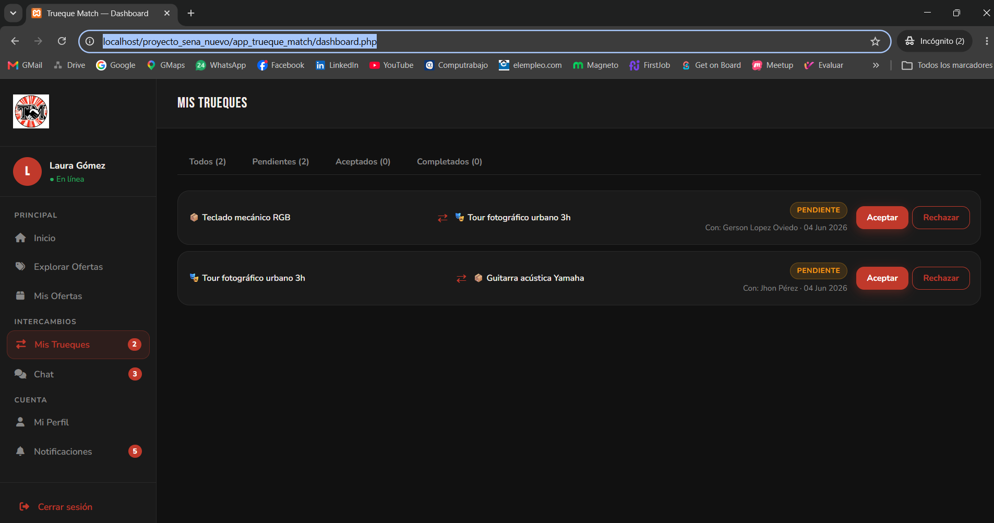
Figura 12. Pantalla completa de Mis Trueques, con las cuatro pestañas y dos propuestas pendientes

10. Módulo Chat
El chat permite conversar directamente con otro usuario para ponerse de acuerdo sobre los detalles de un trueque: dónde encontrarse, cómo entregar el producto, resolver dudas sobre el servicio ofrecido, entre otros. Funciona igual que cualquier aplicación de mensajería: a la izquierda aparece la lista de conversaciones, y al hacer clic en una de ellas, se abre el historial de mensajes a la derecha, con un campo en la parte inferior para escribir y enviar un nuevo mensaje.

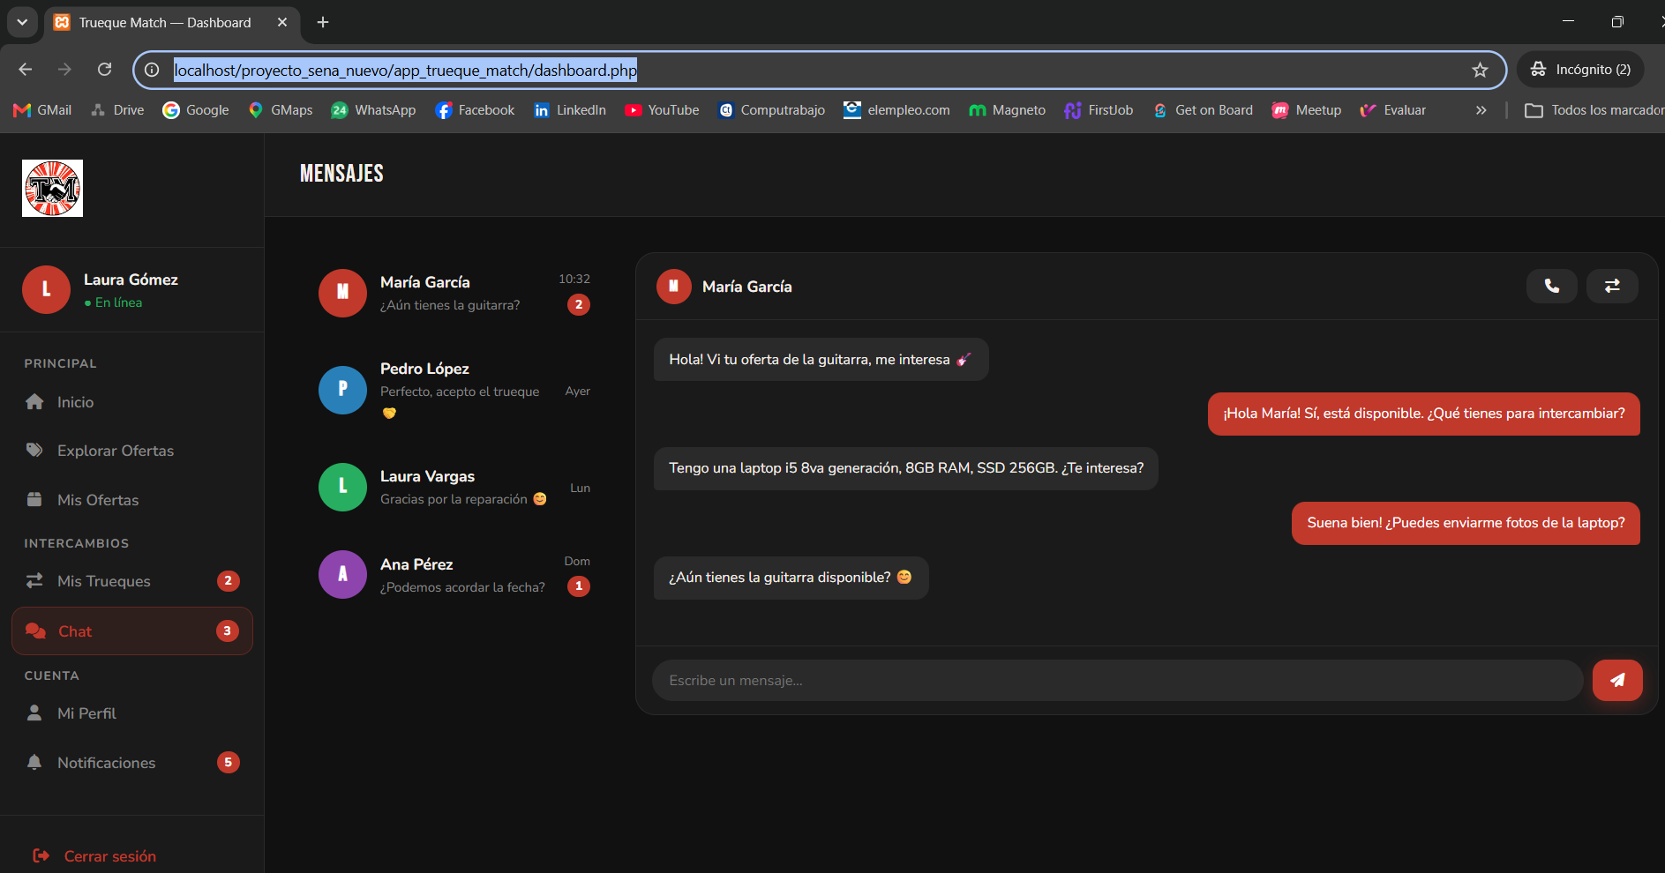
Figura 13. Pantalla de Chat, con la conversación con la usuaria María García

11. Módulo Notificaciones
Las notificaciones cumplen la función de avisar al usuario sobre cualquier novedad relacionada con su cuenta, sin que él tenga que estar revisando manualmente cada sección del sistema. Es similar a las notificaciones de un celular: informan que algo pasó, sin necesidad de ir a buscarlo.
El sistema genera notificaciones, entre otros casos, cuando:
- Alguien propone un nuevo trueque.
- Un trueque se completa exitosamente.
- Se recibe un nuevo mensaje de chat.
- Se recibe una nueva evaluación de otro usuario.
- La cuenta se crea por primera vez (mensaje de bienvenida).
El botón 'Marcar todas leídas' permite limpiar de un solo clic el contador de notificaciones pendientes.
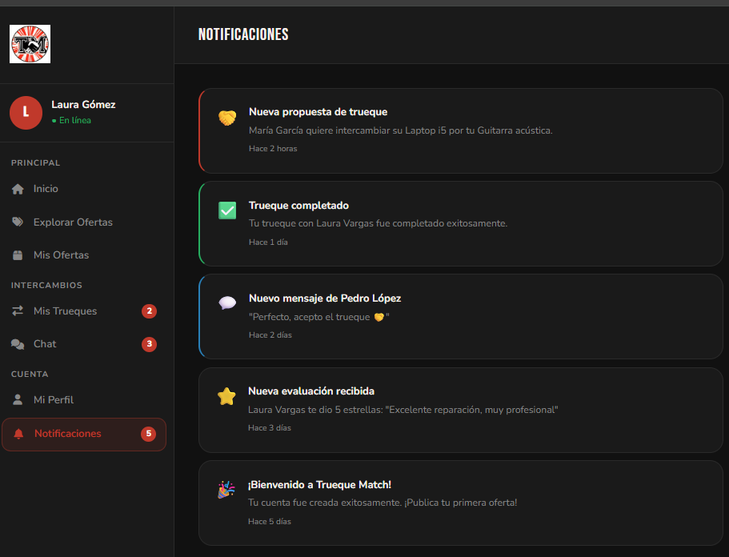
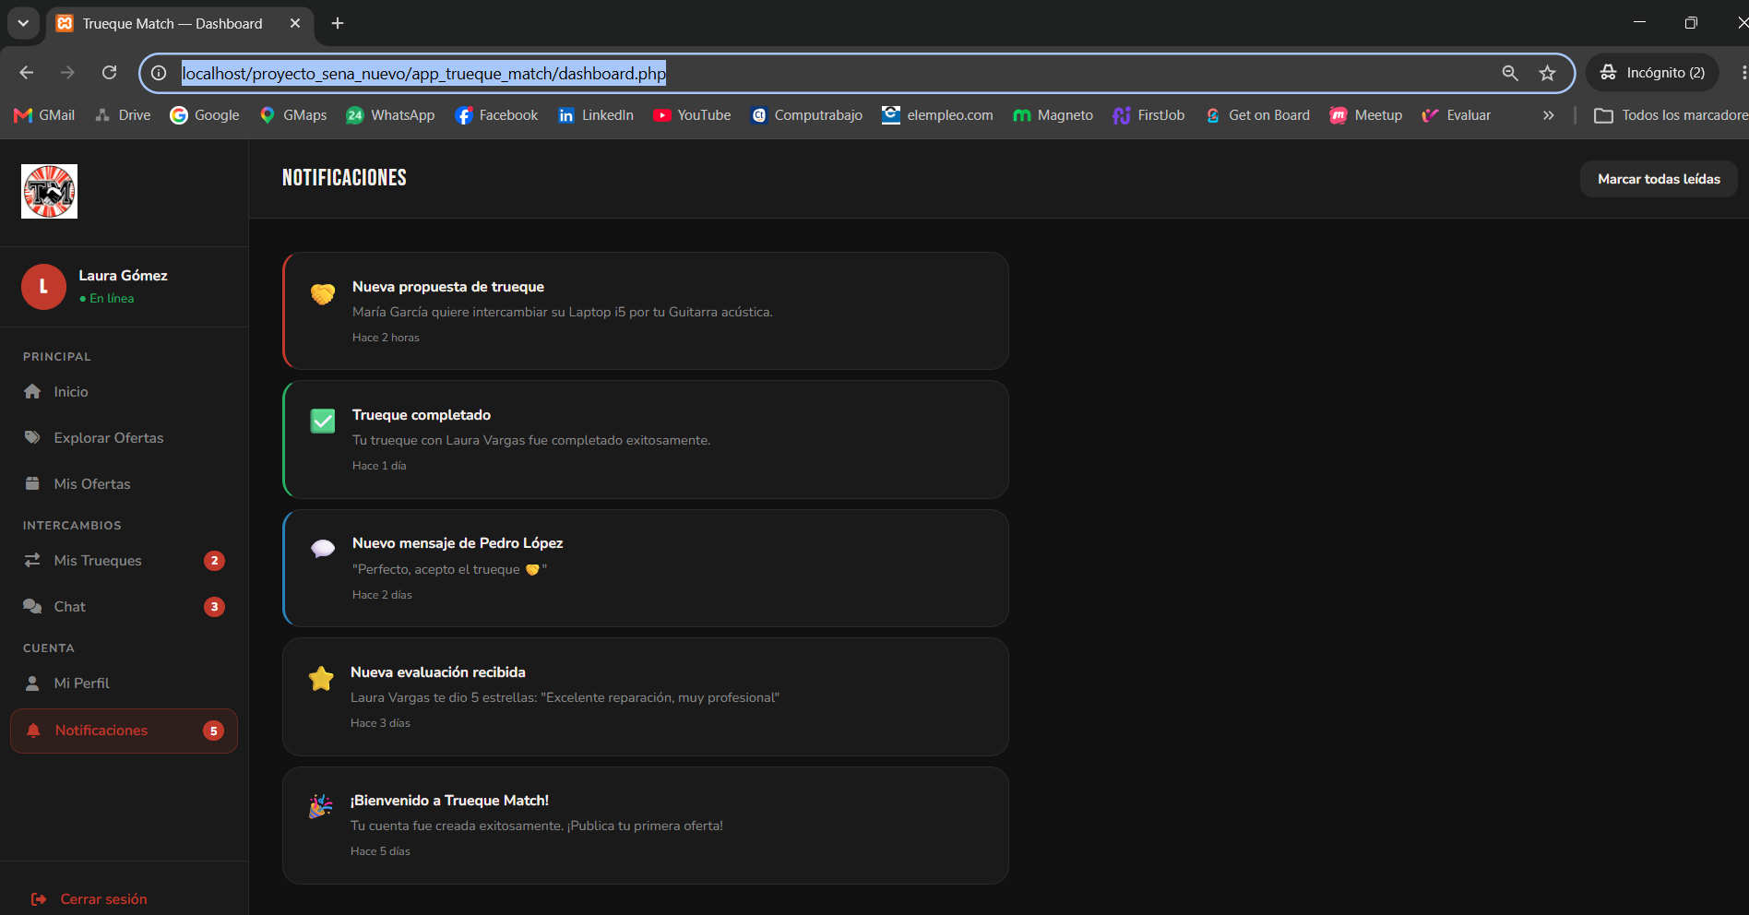
Figura 14. Pantalla de Notificaciones del usuario

12. Módulo Mi Perfil
Esta es la sección donde el usuario puede ver toda su información personal y su desempeño dentro de la comunidad. Es su 'tarjeta de presentación' dentro del sistema.
En Mi Perfil se muestra:
- El avatar (representado con la primera letra del nombre), el nombre completo, el correo electrónico y la ciudad.
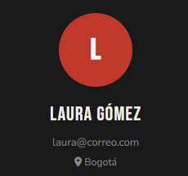
- Cuatro estadísticas reales: número de trueques realizados, número de ofertas publicadas, reputación (promedio de calificaciones) y número de favoritos guardados.
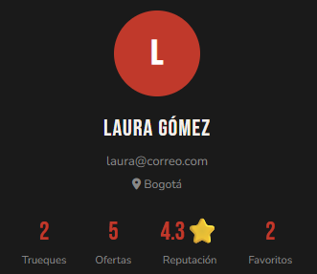
- Accesos directos a: Mis ofertas publicadas, Favoritos guardados, Notificaciones, Privacidad y seguridad, Protección de datos (Ley 1581 de 2012), Mis calificaciones.
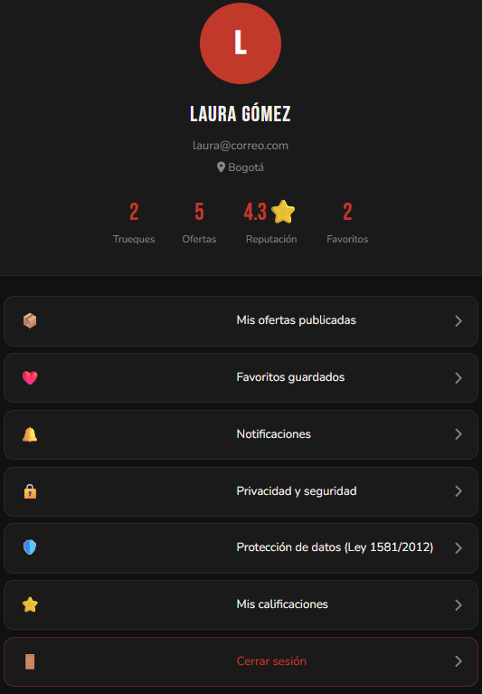
- El botón 'Cerrar sesión', para salir del sistema de forma segura.
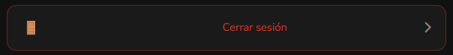
- El botón 'Editar perfil', en la esquina superior derecha, para actualizar los datos personales.

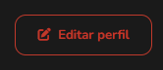
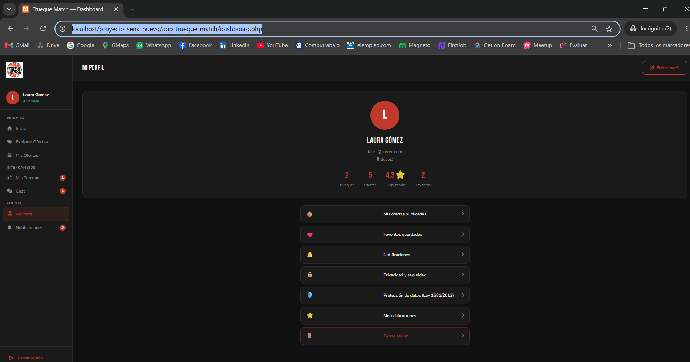
Vista completa de todos los elementos del módulo mi perfil:

Figura 15. Pantalla de Mi Perfil, con los datos y estadísticas reales de Laura Gómez

13. Flujo de trabajo completo del sistema
A continuación se describe, de principio a fin, el camino que recorre una persona típica dentro del sistema, desde que llega por primera vez hasta que completa un intercambio:
- La persona ingresa al sistema y crea una cuenta (Registro).
- Inicia sesión con su correo y contraseña.
- Explora las ofertas disponibles de otros usuarios, o publica sus propias ofertas en 'Mis Ofertas'.
- Cuando encuentra una oferta de su interés, hace clic en 'Proponer trueque', indicando qué está dispuesto a dar a cambio.
- La persona dueña de la oferta recibe la propuesta en 'Mis Trueques' (pestaña Pendientes) y decide si la Acepta o la Rechaza.
- Si el trueque se acepta, ambas personas pueden usar el Chat para coordinar los detalles de la entrega o el encuentro.
- Una vez realizado el intercambio en la vida real, el trueque se marca como Completado.
- Cada persona puede calificar a la otra, lo cual construye su reputación, visible en la sección Mi Perfil.
- El sistema notifica automáticamente cada uno de estos pasos importantes en la sección Notificaciones.

14. Nota sobre el entorno de acceso utilizado
Como se mencionó en la introducción, durante la elaboración de este manual el enlace público de producción del proyecto (alojado en un servicio de hospedaje gratuito) presentaba una advertencia de 'Sitio peligroso' generada por el sistema de Navegación Segura de Google. Esta alerta se originó por una sospecha de tipo phishing asociada a la reputación compartida de ese proveedor de hospedaje gratuito, y no por un problema del código del aplicativo.
Se realizó el reporte correspondiente de falso positivo ante Google, y se está evaluando activar un certificado de seguridad (HTTPS) o migrar a un hospedaje distinto para resolver la causa de fondo. Mientras esta situación se resuelve, todas las capturas de pantalla de este manual se tomaron usando el entorno local del proyecto, instalado con XAMPP directamente en el computador del desarrollador. Es importante aclarar que este entorno local utiliza exactamente el mismo código fuente PHP y la misma base de datos MySQL/MariaDB del proyecto, por lo cual el funcionamiento mostrado en este manual es idéntico al que tendría la versión publicada en internet.

15. Referencias
Colombia. Congreso de la República. (2012, 17 de octubre). Ley 1581 de 2012, por la cual se dictan disposiciones generales para la protección de datos personales. Diario Oficial No. 48.586. http://www.secretariasenado.gov.co/senado/basedoc/ley_1581_2012.html
MySQL. (s. f.). MySQL 8.0 Reference Manual. Oracle Corporation. https://dev.mysql.com/doc/
PHP Group. (s. f.). Manual de PHP. https://www.php.net/manual/es/
Servicio Nacional de Aprendizaje. (2020). Guía para la elaboración de manuales de usuario (GFPI-F-135). SENA.
World Wide Web Consortium. (s. f.). HTML Living Standard. https://html.spec.whatwg.org/

